プログラム仕様書

仕様書番号
SS030

サブジェクト
教科担任用通知票情報登録

リビジョン：
1st 2013/08/21 初版
2 2013/09/05 通知票評価マスタ、通知票評価テーブル変更に伴う修正
通知票評価ができない場合の記述を追加

概要
1. 教科担任用通知票情報登録画面について
この画面は、学期末に生徒に渡す通知票の内容を入力する画面です。その中で教科担任の先生が入力する項目を挙げている画面になります。
検索条件として、年度、学校、学年、組、学期、教科、ランクを指定することで、教科担任の先生が受け持っている授業の生徒を学期毎に一覧形式で情報入力していくという仕様です。
教科担任の先生が入力する項目は
- 通知票評価
- 通知票評定
- 今学期の様子
- 要伝達
の4つです。
2. 入力項目の内容について
通知票評価について、通知票評価マスタテーブルにあらかじめ登録されている内容について、A,B,Cの3段階評価を入力します。
何らかの理由で通知票評価ができない生徒がいた場合、評価欄には”-”を入力します。
通知票評定について、検索条件で指定した教科の評定を1~5の段階評価を入力します。
何らかの理由で通知票評定ができない生徒がいた場合、評定欄には”-”を入力します。
今学期の様子について、今学期の授業態度や課題等の内容を入力します。
入力した内容は、通知票評価、通知票評定は通知票に出力されます。今学期の様子は学級担任の先生が所見情報を入力する際の参考データとなり、要伝達は今学期の様子を特に学級担任の先生に伝えたい場合にチェックをつけます。
3. テーブル構成について
通知票評価情報テーブルに本画面で入力した評価を格納します。通知票評価情報テーブルは生徒、学期、通知票評価単位のレコードです。
通知票評定情報に本画面で入力した評定を格納します。通知票評定情報は生徒、学期、通知票科目単位のレコードです。
通知票教科所見情報テーブルに本画面で入力した今学期の様子、要伝達を格納します。通知票教科所見情報テーブルは生徒、学期、通知票科目単位のレコードです。
通知票評価マスタテーブルには通知票科目毎に評価内容が登録されています。生徒のランク毎に通知票評価内容が変更される通知票科目がある場合はランクコードの値に評価に必要なランク値が登録されています。現在は、小学3年から6年まで算数、英語がランク評価対象で、中学1年からは数学、英語がランク評価対象です。ランク分けしない通知票科目のランクコードには“5”(対象外)が登録されています。
生徒のランクについて、生徒の成績によって、生徒のランクが教科毎、学期毎に決定します(現在は算数、数学、英語のみ)。ランクによって変わるのが、授業内容、通知票評価内容です。授業内容については本システムでは考慮しないので、通知票評価内容について、ランク毎の管理が必要になります。
通知票科目マスタテーブルには通知票科目が登録されています。学年毎に通知票科目が変わるので学年単位のレコードです。通知票科目がランク管理する科目の場合は、ランクフラグに1が登録されます。通知票科目が行動の様子の場合、行動の様子フラグに1が登録されます。行動の様子フラグの意味は、行動の様子は学級担任の先生が入力し、それ以外の通知票科目は教科担任の先生が入力するので、教科担任の先生は行動の様子を選択できないようにする制御フラグです。

I / O図

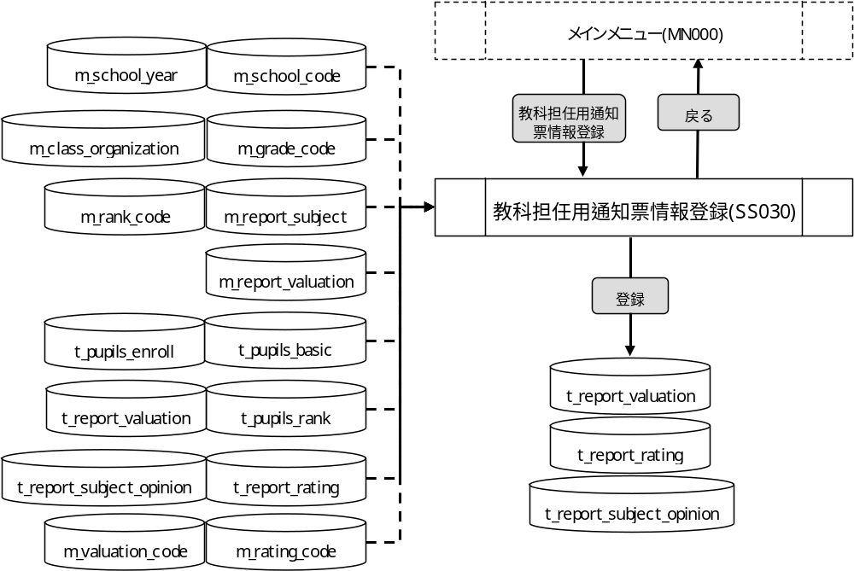
使用するテーブル
m_school_year
m_school_code
m_grade_code
m_class_organization
m_report_subject
m_report_valuation
m_rank_code
m_rating_code
m_valuation_code
t_pupils_basic
t_pupils_enroll
t_pupils_rank
t_report_valuation
t_report_rating
t_report_subject_opinion

遷移先
なし

処理
- 初期表示時処理
1). 各セレクトボックスに値を設定する。
- 年度
m_school_yearより年度情報を取得する。
抽出条件 ：delete_flg = “0”
ソート条件：school_year 昇順
- 学校
m_school_code.school_nameを設定する。
※ valueにはm_school_code.school_codeの値を設定する。
抽出条件 ：全件
ソート条件：school_code 昇順
- 学年
初期値を設定する。
- 組
初期値を設定する。
- 学期
1と2と3を設定する。
※ valueの値も同様に1と2と3を設定する。
- 教科
初期値を設定する。
- ランク
初期値を設定する。

- セレクトボックス変更時処理
1). 学校が変更された場合
・学年セレクトボックスの内容を設定する。
m_grade_code.grade_codeを設定する。
※ valueにはm_grade_code.grade_codeの値を設定する。
抽出条件 ：m_class_organization.school_year
= 画面.年度.value
m_class_organization.school_code
= 画面.学校.value
ソート条件：m_grade_code.grade_code 昇順
重複データは取得しない(distinctで取得)
・組セレクトボックスの表示を初期化する。
・教科セレクトボックスの表示を初期化する。
・ランクセレクトボックスの表示を初期化する。
2). 学年が変更された場合
・組セレクトボックスの内容を設定する。
m_class_organization.class_nameを設定する。
※ valueにはm_class_organization.class_organization_idの値を設定する。
抽出条件 ：m_class_organization.school_year
= 画面.年度.value
m_class_organization.school_code
= 画面.学校.value
m_class_organization.grade_code
= 画面.学年.value
ソート条件：m_class_organization.serial_num 昇順

・教科セレクトボックスの内容を設定する。
m_report_subject.report_subject_abvを設定する。
※ valueにはm_report_subject.report_subject_idの値を設定する。
抽出条件 ：m_report_subject.school_code
= 画面.学校.value
m_report_subject.grade_code
= 画面.学年.value
m_report_subject.situation_of_action_flg
= “0”(行動の様子は含まない)
ソート条件：m_report_subject.report_subject_id 昇順
・ランクセレクトボックスの表示を初期化する。
3). 教科が変更された場合
・ランクセレクトボックスの内容を設定する。
m_rank_code.rank_abvを設定する。
※ valueにはm_rank_code.rank_codeの値を設定する。
選択された通知票科目のランクフラグ = “1”の場合
抽出条件 ：m_rank_code.rank_code < “5”
ソート条件：m_rank_code.rank_code 昇順
選択された通知票科目のランクフラグ = “0”の場合
抽出条件 ：m_rank_code.rank_code = “5”(対象外)
- 年度（検索条件）
- 必須入力とする。
- セレクトボックスとする。
- 学校（検索条件）
- 必須入力とする。
- セレクトボックスとする。
- 学年（検索条件）
- 必須入力とする。
- セレクトボックスとする。
- 組（検索条件）
- 必須入力とする。
- セレクトボックスとする。
- 学期（検索条件）
- 必須入力とする。
- セレクトボックスとする。
- 教科（検索条件）
- 必須入力とする。
- セレクトボックスとする。
- ランク（検索条件）
- 必須入力とする。
- セレクトボックスとする。
- 学期（隠し項目）
- 隠し項目とする。
- 通知票科目ID（隠し項目）
- 隠し項目とする。
- 表示ボタン
1). ボタンが押下されたら、必須入力チェックを行う。
2). エラーがない場合、通知票評価マスタ情報をm_report_valuationより取得する。
m_report_valuation
取得内容 ：report_valuation_id
valuation_detail
抽出条件 ：school_year = 画面.年度.value
term = 画面.学期.value
report_subject_id = 画面.教科.value
rank_code = 画面.ランク.value
ソート条件：display_no 昇順
valuation_detail 昇順
3). 該当データが存在しない場合はメッセージを表示し処理を終了する。
メッセージ：「通知票評価マスタ情報が存在しません。」
4). 通知票登録を行う生徒情報をt_pupils_basic、t_pupils_enroll、t_pupils_rankより取得する。
取得内容 ：t_pupils_enroll.pupil_enroll_id
t_pupils_basic.name_last
t_pupils_basic.name_first
抽出条件 ：t_pupils_enroll.class_organization_id
= 画面.組.value
t_pupils_enroll.pupil_id
= t_pupils_basic.pupil_id
画面.ランク.value <“5”の場合(ランク評価対象)
抽出条件を追加
t_pupils_rank.pupil_enroll_id
= t_pupils_enroll.pupil_enroll_id

t_pupils_rank.term
= 画面.学期.value
t_pupils_rank.report_subject_id
= 画面.教科.value
t_pupils_rank.rank_code
= 画面.ランク.value
ソート条件：t_pupils_enroll.num_in_class 昇順
5). 該当データが存在しない場合はメッセージを表示し処理を終了する。
メッセージ：「生徒情報が存在しません。」
6). 登録されている通知票情報をt_report_valuation、t_report_rating、t_report_subject_opinionより取得する。
t_report_valuation
(取得した通知票評価マスタ情報の件数 * 取得した生徒情報の件数分繰り返す。)
取得内容 ：m_valuation_code.valuation_abv
抽出条件 ：pupil_enroll_id = 取得した生徒情報.pupil_enroll_id
term = 画面.学期.value
report_valuation_id
= 取得した通知票評価マスタ情報.report_valuation_id
(外部結合)m_valuation_code.valuation_code
= t_report_valuation.valuation_code
t_report_rating
取得内容 ：m_rating_code.rating_abv
抽出条件 ：pupil_enroll_id = 取得した生徒情報.pupil_enroll_id
term = 画面.学期.value
report_subject_id = 画面.教科.value
(外部結合) m_rating_code.rating_code
= t_report_rating.rating_code
t_report_subject_opinion
取得内容 ：opinion
communication
抽出条件 ：pupil_enroll_id = 取得した生徒情報.pupil_enroll_id
term = 画面.学期.value
report_subject_id = 画面.教科.value
7). 検索時の情報を隠し項目へ設定する。(更新時に必要なキー)
- 学期 <- 画面.学期.value
- 通知票科目ID <- 画面.通知票科目.value
8). 評価タブの内容を設定する。
・生徒在学ID <- 取得した生徒情報.pupil_enroll_id
・生徒氏名 <- 取得した生徒情報.name_last
+ 取得した生徒情報.name_first
・通知票評価ID <- 取得した通知票評価マスタ情報.report_valuation_id
・評価内容 <- 取得した通知票評価マスタ情報.valuation_detail
・評価 <- 取得した通知票情報.valuation_abv
(通知票情報が存在しない場合は空白を設定)
9). 一覧の最下行の通知票評定項目の設定を行う。
・評価内容 <- “評定”
・評価 <- 取得した通知票情報.rating_abv
(通知票情報が存在しない場合は空白を設定)
10). 今学期の様子タブの内容を設定する。
・生徒在学ID <- 取得した生徒情報.pupil_enroll_id
・生徒氏名 <- 取得した生徒情報.name_last
+ 取得した生徒情報.name_first
・所見内容 <- 取得した通知票情報.opinion
(通知票情報が存在しない場合は空白を設定)
・要伝達 <- 取得した通知票情報.communication
(通知票情報が存在しない場合はチェックなしを設定)
11). 評価タブへフォーカスを当てる。

- 生徒在学ID(評価タブ)
- 隠し項目とする。
- 生徒氏名(評価タブ)
- ラベルとする。
- 縦書きとする。
- 通知票評価ID(評価タブ)
- 隠し項目とする。
- 評価内容(評価タブ)
- ラベルとする。
- 評価(評価タブ)
・通知票評価を入力する場合
1) 入力可能な文字はm_valuation_codeに定義されているvaluation_abvのみとする。(A,B,C,-)

2) 小文字が入力された場合は、大文字に入力値を変換する。
(a -> A, b -> B, c -> C)
・通知票評定を入力する場合
1) 入力可能な文字はm_rating_codeに定義されているrating_abvのみとする。(1,2,3,4,5,-)
- 生徒在学ID(今学期の様子タブ)
- 隠し項目とする。
- 生徒氏名(今学期の様子タブ)
- ラベルとする。
- 所見内容(今学期の様子タブ)
- 入力桁数の最大値は考慮しない。
- 要伝達(今学期の様子タブ)
- チェックボックスとする。
- 登録ボタン
・ ボタンが押下されたら、確認メッセージを出力する。
メッセージ：「通知票評価情報登録処理を行いますがよろしいですか。」
はい :次の処理へ
いいえ:何もしない
・ 入力値のチェックを行う。
・ エラーが無い場合、登録されていた通知票情報を削除する。
t_report_valuation
削除条件 ：pupil_enroll_id = 画面.生徒在学ID(隠し項目)
term = 画面.学期(隠し項目)
report_valuation_id = 画面.通知票評価ID(隠し項目)

t_report_rating
削除条件 ：pupil_enroll_id = 画面.生徒在学ID(隠し項目)
term = 画面.学期(隠し項目)
report_subject_id = 画面.通知票科目ID (隠し項目)

t_report_subject_opinion
削除条件 ：pupil_enroll_id = 画面.生徒在学ID(隠し項目)
term = 画面.学期(隠し項目)
report_subject_id = 画面.通知票科目ID (隠し項目)
・ 通知票情報を登録する。
t_report_valuation
・pupil_enroll_id <- 画面.生徒在学ID(評価タブ)
・term <- 画面.学期(隠し項目)
・report_valuation_id <- 画面. 通知票評価ID(隠し項目)
・valuation_code <- 画面.評価(評価タブ)のvaluation_code
(評価内容毎の評価入力値)
・create_id <- ログイン情報.ユーザーID
・create_date <- 登録日時
・update_id <- ログイン情報.ユーザーID
・update_date <- 登録日時

t_report_rating
・pupil_enroll_id <- 画面.生徒在学ID(評価タブ)
・term <- 画面.学期(隠し項目)
・report_subject_id <- 画面.通知票科目ID(隠し項目)
・rating_code <- 画面.評価(評価タブ)のrating_code
(一覧最下行の評定入力値)
・create_id <- ログイン情報.ユーザーID
・create_date <- 登録日時
・update_id <- ログイン情報.ユーザーID
・update_date <- 登録日時

t_report_subject_opinion
・pupil_enroll_id <- 画面.生徒在学ID(今学期の様子タブ)
・term <- 画面.学期(隠し項目)
・report_subject_id <- 画面.通知票科目ID(隠し項目)
・opinion <- 画面.所見内容(今学期の様子タブ)
・communication <- 画面.要伝達(今学期の様子タブ)
・create_id <- ログイン情報.ユーザーID
・create_date <- 登録日時
・update_id <- ログイン情報.ユーザーID
・update_date <- 登録日時

・ 登録が完了したら、完了メッセージを出力する。
メッセージ：「登録処理が完了しました。」
- 戻るボタン
- ボタンが押下されたら、メインメニューへ遷移する。

入力画面
0050_教科担任用通知票情報登録画面レイアウト.xls参照

ページングについて
0_共通処理/システム全体のルール：“一覧画面の表示件数について” 参照

